МБОУ «Краснооктябрьская СОШ»

Конкурс «Летопись добрых дел по сохранению природы»

Экологический проект на тему:
«Покормите птиц зимой»

Выполнили:
Астапеченко Евгений-5 класс
Прошина Злата- 5 класс
Танкова Влада- 6 класс
Ятченко Елена- 6 класс
Руководитель:
Киржанова Мария Сократовна

Брянская область
Стародубский район
п. Десятуха
Ул. Школьная,3

2017г.

Содержание
- Введение - 3
- Методы исследования - 5
- Этапы реализации проекта - 6
  - теоретический этап -6
  - практический этап - 1
  - наблюдение - 13
  - экологическое просвещение - 14
- Заключение - 15
- Литература - 17
- Приложение - 18

Введение
Покормите птиц зимой,
Чтоб со всех концов
К вам слетались, как домой

Стайки на крыльцо…
Сколько гибнет их - не счесть,
Видеть тяжело.
А ведь в нашем сердце есть
И для птиц тепло…
(А. Яшин)
Зима для птиц – самое трудное время года. С наступлением холодного времени года перед зимующими у нас птицами встает два жизненно важных вопроса: как прокормиться и куда спрятаться на ночь от холодов. Светлая часть суток сокращается, доступной пищи становится значительно меньше, но потребность в ней возрастает: увеличиваются затраты энергии на противостояние организма низким температурам. Вот почему наши синицы, поползни, снегири становятся зимой такими прожорливыми - практически весь день только тем и занимаются, что ищут пищу. А хороший слой жира под кожей еще и образует дополнительную защиту от морозов.А остаться совсем без корма, да еще в сильные холода, даже для здоровой птицы означают верную гибель.
Многие люди стремятся помочь пернатым соседям пережить этот трудный период, устраивая кормушки. Зимняя подкормка птиц - уже довольно старая традиция. Первыми инициаторами ее были сами птицы. Они быстро усвоили, что возле человеческих жилищ можно кое - чем разжиться - различные отходы, либо то, что плохо лежит. Зимой даже типично лесные птицы начинают тянуться к человеческому жилищу: голод заставляет на определенное время забыть о естественной осторожности.
Доброй традицией для учеников нашей школы стала работа по благоустройству «птичьей столовой» в школьном дворе. Это будет для птиц полезное и уютное место обитания, а для нас – красивый уголок, который будет вызывать положительные эмоции.Таким путем мы не спасаем птиц от полного вымирания, но благодаря нашей помощи до весны их доживет намного больше. Богаче будут наши леса и парки. Вот почему свой проект мы считаем очень значимым и актуальным.
Перед началом работы мы поставили цель и определили задачи
Цель проекта:
привлечь внимание учащихся и учителей нашей школы к проблеме зимующих птиц
Для этого необходимо решить следующие задачи:
- Узнать больше о зимующих птицах: какие птицы зимуют у нас в поселке, чем питаются, как добывают корм, почему их так назвали; каково их значение для человека;
- Изучить птиц на территории пришкольного участка и рядом с домом.
- Привлечь учащихся нашей школы к оказанию помощи зимующимптицам.
При работе над проектом мы использовали различные виды источников информации: учебная литература, справочно-информационная литература, интернет-ресурсы.
Продолжительность реализации проекта – ноябрь 2016 – апрель 2017 года.
Место реализации проекта – школьный участок МБОУ «Краснооктябрьская СОШ».

2. МЕТОДЫ И ПРИЕМЫ РАБОТЫ НАД ПРОЕКТОМ
1.Наблюдение.
В дневнике наблюдений всегда должно быть указано место наблюдений, число, месяц, год и время, погода. Если вид птицы определить не удалось, ее записывают под условным названием, которое впоследствии заменяют правильным.Начинать наблюдения надо с определения видового состава птиц. Следует посмотреть, какие птицы держатся стайками, объединяются ли они с другими видами и как это происходит, какие виды встречаются только в одиночку, как и где кормятся отдельные виды птиц, какой корм предпочитают, как его добывают, как складываются взаимоотношения в стаях, куда отлетают на ночевку, где ночуют, делают ли запасы пищи и как их используют. Все это и многое другое удается увидеть при внимательных наблюдениях. В конце зимы следует проследить за отлетом птиц, которые держались здесь только на зимовке, наблюдать образование пар и распадение зимних стай, занятие гнездовых территорий местными птицами, поведение птиц во время оттепелей и при резких понижениях температуры, при выпадении глубокого снега и образовании инея.
2. Работа с литературой.
Любое научное исследование включает такой важный элемент как проработка литературных источников, связанных с исследуемой проблемой. На этом этапе происходит накопление значительного количества разнообразной информации.
3. Анкетирование.
4. Обработка собранной информации.
5. Создание информационных бюллетеней и листовок.

3. Этапы реализации проекта
3.1. Теоретический этап (срок реализации: ноябрь 2016г).
Начать работу над нашим проектом мы решили с анализа литературных источников разного рода (учебной литературы, справочно-информационной литературы), а также интернет-ресурсов. Для подбора литературы по интересующим нас вопросов, мы обратились за помощью к нашему библиотекарю ПотуповойАлефтине Ивановне.
На данном этапе мы должны выполнить следующие задачи: узнать больше о зимующих птицах: какие птицы зимуют у нас в поселке, чем питаются, как добывают корм; узнать, какое значение играют птицы в природе и жизни человека.
Зимнее время года наиболее благоприятно для начала изучения видового состава и образа жизни птиц. Небольшое количество видов позволяет избежать путаницы при определении. Птицы становятся более заметными, они сами тянутся к человеческому жилью.
Мы установили методом наблюдения виды птиц, зимующих на территории нашего поселка. Виды птиц, которые нам были неизвестны мы определили с помощью определителя птиц. В энциклопедиях о птицах мы нашли всю интересующую нас информацию: внешний вид, питание и значение птиц.

Домовый воробей
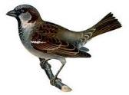
Длина тела домового воробья до 16 см.Домовый воробей - это постоянный сожитель человека. Гнездится воробей обычно отдельными парами, но иногда и колониями, поселяясь непосредственно у жилья человека или вблизи его поселений.
Домовый воробей - это один из ближайших пернатых соседей человека может выступать в роли «биологического индикатора», и по состоянию его популяции можно судить об изменениях в окружающей среде.

Синица большая
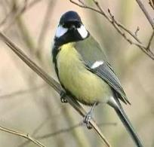
Довольно красивая птица. Спинная сторона желтовато-зеленого цвета, брюшная сторона желтая с широкой черной полосой вдоль груди и брюха. Верхняя сторона головы, бока шеи, горло и прилежащая часть зоба блестяще-черные с синеватым стальным отливом, бока головы белые. Крыло серовато-голубого цвета со светлой поперечной полосой. Хвост черноватый с голубоватым налетом. Длина ее тела 130-165 мм, вес около 20 г. Синица - оседлая птица, и лишь частично она кочует. Селятся синицы в самых разнообразных участках древостоя. С выпадением снега большая часть синиц откочевывает к югу, а остающиеся зимовать особи перемещаются на окраины населенных пунктов.

Большой пестрый дятел
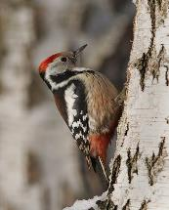
Он имеет пеструю окраску, в его оперении наблюдается сочетание белых и черных тонов. Дятел — хорошо лазает по деревьям, имея для этого ряд соответствующих приспособлений. Ноги у него короткие и очень сильные, с цепкими когтями, два пальца направлены вперед, два — назад. Хвост клиновидной формы с жесткими и упругими перьями, служит опорой при лазании по стволам деревьев. Дятел ловко передвигается короткими скачками вверх и вбок по стволу, перемещаясь по спирали. При этом он все время долбит кору в поисках насекомых, их личинок и куколок. Его клюв, прямой и острый, с силой ударяет по дереву и не только разрушает кору, но и разбивает древесину, делая в ней углубление. Ноздри защищены от древесной пыли щетинками, прикрывающими носовые отверстия. В образовавшиеся в коре щели дятел засовывает длинный гибкий язык, покрытый клейкой слюной, конец которого усажен мелкими зубчиками, направленными назад. Наколов языком насекомое, он втягивает его в рот. Зимой дятел питается семенами хвойных деревьев, разбивая ударами клюва шишки, предварительно зажав их в трещину коры или выдолбленную в древесине щель. Ночью дятлы отдыхают в вертикальном положении, прицепившись когтями к коре дерева или к внутренней стенке дупла.
Хотя дятлы уничтожают много семян хвойных деревьев, снижая их урожай, в целом их следует считать полезными птицами, так как они уничтожают много вредных для леса насекомых, а устраивая каждый год новые дупла, обеспечивают жильем насекомоядных птиц. Кроме того, дятлы выбраковывают больные, зараженные вредителями деревья, подлежащие санитарной рубке.

Снегирь
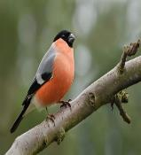
Снегирь крупнее воробья. Он обладает ярким оперением: красным на груди и серо-голубоватым на спине, имеют черную шапочку на темени и толстый короткий клюв черного цвета.
В ноябре они появляются в нашей местности, резко выделяясь на фоне выпавшего снега. Зимой снегири кормятся семенами ольхи, ясеня, клена, липы, граба и других деревьев, а также кустарников (сирени и др.). В садах и парках они поедают древесные почки, а на окраинах полей разыскивают по оврагам и пустырям семена лебеды, конского щавеля и других сорняков.Особенно привлекает снегирей рябина, которую они охотно поедают. Во время кормежки они оставляют следы своей работы в виде вскрытых летучек ясеня и клена, остатков семян липы, мякоти раздавленных ягод рябины и т. д. По этим остаткам легко узнать, что здесь «хозяйничали» снегири.
Их вялое поведение облегчает наблюдение за этими птицами. На фоне снежного покрова, среди оголенных ветвей сидящие на них снегири напоминают красные фонарики, украшающие дерево и делающие его нарядным.

Серый сорокопут
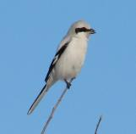
Птица средних размеров, обладает вытянутым, но в то же время компактным телом, верх пепельно-серый (включая «шапочку» на голове), от клюва через глаз тянется широкая чёрная полоса, низ белый, крылья и хвост большей частью чёрные Клюв крепкий и крючковатый, хвост длинный, ступенчатый вид оседлый.
Обитатель открытых участков: полей, лугов, пустошей, с редкой кустарниковой и древесной растительностью. Местами встречается на лесополосах, фруктовых садах, пойменных зарослях кустарников, аллеях, городских парках. Гнездится на деревьях и высоких кустарниках, обычно размещает гнездо в развилке крупных ветвей, на виду. Серый сорокопут не терпит соперников и вторжения на свою территорию. Летает невысоко. Корм — крупные насекомые и мелкие позвоночные: птицы, рептилии и млекопитающие, ягоды.

Голубь сизый
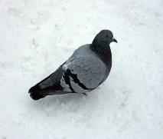
Внешность сизого голубя хорошо известна. Его легко отличить от других сородичей по белой пояснице и двум темным полосам, идущим поперек крыла. Масса тела от 240 до 360г. Телосложение плотное, голова небольшая, шея короткая, крылья обычно длинные и острые, хвост средней длины, закруглен. Ноги короткие четырехпалые, пальцы длинные, с короткими сильными когтями. Клюв небольшой, прямой, у основания тонкий, а к вершине несколько вздутый. Голуби ведут строго дневной образ жизни. Пищу обычно собирают на земле, в связи, с чем хорошо ходят. Питаются семенами различных растений, как диких, так и культурных, которые собирают на земле. Летают прекрасно: легко, быстро, могут делать резкие повороты.

Поползень
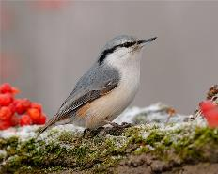
Мелкая, размером с воробья птица очень характерного облика, с большой головой, относительно длинным долотообразным клювом, мощными когтистыми лапами и коротким хвостом. Длина тела 12–14 см, масса 17–28 г. Чаще всего виден скачущим вверх или вниз по стволу и толстым ветвям деревьев. От остальных птиц-древолазов (дятлов, пищух) отличается уникальной способностью лазать по вертикальным поверхностям вниз головой. Полёт уверенный, прямой - на коротких дистанциях и волнообразный — на длинных.Питается как животной, так и растительной пищей. В любое время года делают запасы впрок, пряча по отдельности каждое семя в щелях ствола дерева и маскируя его лишайником или кусочком коры. Зимой охотно пользуются оставленными человеком кормушками.
Ушастая сова
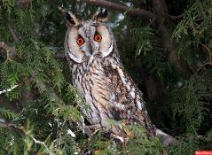
Самки по своим размерам превосходят самцов. Длина их тела достигает 27-40 см при весе 260-435 г. Длина самцов равняется 35-37 см при массе тела 220-305 г. Размах крыльев достигает 86-100 см. Когда ушастые совы сидят на ветках, то в качестве защиты от хищников могут удлинять своё тело и сжимать перья, становясь тем самым похожими на ветки деревьев. Крылья у них длинные и закруглённые, В задней части они накладываются друг на друга, когда птица сидит. Хвост длинный, голова большая и круглая. Она увенчана длинными тёмными ушными пучками. Каждый пучок состоит из 6 перьев.
Сойка
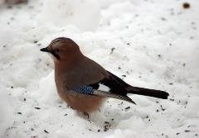
Длина птицы может достигать 34-40 см при росте до 15 см. Вес, как правило, примерно 140-200 грамм. Размах крыльев слегка превышает 50 см.
Окрас тела – светло-коричневый, ближе к бежевому, иногда - песочный, хвост и крылья на концах черные, хвост с внутреннее стороны белоснежный. На крыльях располагаются пятна красивого синего оттенка с черными полосками. На макушке – белые и черные перья. Грудка и горло более светлого оттенка, чем остальное тело, от клюва словно проведены черные боковые полосы. Радужка глаза красивого нежно-голубого цвета, сами глаза крупные, круглые, слегка выпуклые. На небольшой голове – изящный круглый хохолок, хвост – длинный (до 15 см), коричнево-красные лапки – крепко сложены, отличаются цепкостью. Питание: ягоды, семена, орехи, желуди, зерна, насекомые, черви, яйца других пернатых, некрупная мышь или лягушка.

Серая ворона
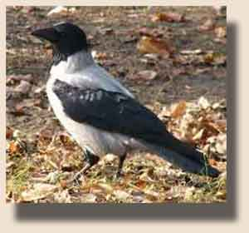
Хорошо заметная, довольно крикливая птица. Держится стаями и парами на деревьях и на земле. Окраска грязно-серая, голова, крылья и хвост черные.
Они наносят большой вред полям, огородам, уничтожая много посевов. Они клюют все подряд: овощи, зерно, фрукты. Причем выбирают самые спелые ягоды и стараются их унести, роняют на грядки, оставляют там, а сами клюют другие, свежие ягоды. Кроме того, вороны утаскивают яйца из гнезд других птиц, иногда даже крошечных птенцов. Вороны забираются в птичники, где расклевывают куриные яйца или пытаются поймать только что вылупившихся цыплят. Клюв у вороны сильный и твердый. Она может им и расклевать все что угодно. Питается ворона тоже всем чем придется. Кроме зерен и овощей, она ест насекомых, мясо своих жертв, роется на помойках и растаскивает мусор.

Галка
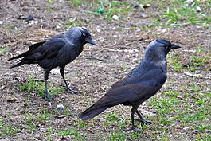
Галка - маленькая и шустрая птица (масса тела до 225 г) со скромным оперением: у нее туловище сплошь черное и только шея сзади и с боков покрыта серыми перьями. Самое примечательное у галки — это глаза, черный зрачок которых окружен серо-голубой радужиной, поэтому они кажутся белесыми с серебристым отливом. Места для гнезд отыскивают непосредственно в населенных пунктах.
Причиняемый галками вред: расклевывают оболочку поспевших дынь и арбузов, утоляя жажду сочной мякотью; в садах клюют созревшие вишни и сливы, на огородах выклевывают ростки гороха, бобов и других растений.И все же пользы от галок больше, чем вреда. Уже весной во время пахоты они следуют за плугом и подобно грачам уничтожают множество личинок вредных бабочек и жуков, улиток и мышей. Выкармливание галчат также сопровождается истреблением вредных насекомых, идущих им в пищу.

Изучая, разнообразие птиц, зимующих в нашем поселке, мы одновременно составляли «зимнее меню» для наших пернатых друзей.
У большинства вида птиц любимый корм - мелкие нежареные подсолнечные семечки. Второй вид корма - белое просо. Хорошим кормом будут семена арбуза, тыквы, дыни, ягоды рябины, семена сорняков (лебеды, крапивы, чертополоха, репейника). Корм должен быть свежим и неиспорченным. Нельзя предлагать старые семечки с дырками в кожуре, там завелись насекомые. Зимой птицам нужна калорийная пища - несоленое сало и маргарин. Предлагается следующее меню для птичьей столовой: 50процентов семян подсолнечника, 35 процентов белого проса, 15 процентов кукурузы. Необходимо, чтобы корм в кормушке был по возможности разнообразным - это привлечет разные виды птиц; можно добавить кожуру яблок, геркулес, ядра орехов, куриные яйца, сахар, мед, сироп. Недопустимо скармливать любые соленые, жареные, острые, пряные, кислые продукты. Очень опасен черный хлеб - он закисает в зобу у птиц, плохо переваривается, особенно в мороз. Подкармливать можно практически любых птиц. Подготовку к этому необходимо начинать еще с лета, заготавливая корм. Иногда просто достаточно не выбрасывать то, что нам не надо. Когда кушаете арбузы и дыни, соберите и высушите семена. Зимой ими будут с удовольствием лакомиться синицы. Их подкармливают также семенами подсолнуха и тыквы (не жареными), кусочками несоленого сала и мяса, различными жирами - маргарином, маслом и т.п. Для зерноядных птиц с лета и осени сушат пучки сорных трав - лебеды, крапивы, конского щавеля, лопуха и т.д. Гроздья ягод, калины, рябины, черной и красной бузины - лакомство для снегирей, но едят они не ягоды, а косточки.Поползни и дятлы питаются вместе с синицами, и нередко держатся в общих стаях. Поползни едят все то, что и синицы, а дятлов интересует, прежде всего, вывешенное сало, мясо, кусочки жира. Необходимо упомянуть, что жиры необходимы птицам в холода. Разогретое сливочное или топленое масло залить в формы из-под конфет, дать застыть, нанизать на проволоку кусочкимасла и повесить.

3.2. Практический этап (срок реализации: конец ноября 2016г – начало декабря 2017г)

Зимняя подкормка часто превращается у нас в очередную компанию. В начале зимы появляется множество кормушек. И если в первые месяцы в них еще имеется корм, то в другой половине зимы - самом тяжелом периоде для птиц значительная часть их висит пустым украшением. Не лучше ли сделать меньше кормушек, но чтобы они работала всю зиму? Подкормка должна быть регулярной. Птицы привыкают к постоянным местам кормежки и посещают их с точностью часов. Если кормушка устраивается из года в год в одном и том же месте и в ней всегда достаточно корма, зимой возле нее будут держаться десятки и сотни птиц.
Насколько важна подкормка для самих птиц? Зимние лишения, конечно, не угрожают вымиранию всех синиц или снегирей. Они смогут прокормиться и в природе. Но значительная часть зимующих птиц погибает. Особенно опасны дляних обледенение и налипание мокрого снега.Естественный корм для многих видов становится практически недоступным.А пару дней совсем без корма, да еще в холода, даже для здоровой птицы означают верную гибель, не говоря уже об ослаблении. Короче говоря, таким путем мы не спасаем птиц от полного вымирания, но благодаря нашей помощи до весны их доживет намного больше. Богаче будут наши леса и парки. Кроме того, не стоит забывать об эстетической и моральной стороне. Какое удовольствие для любителя природы наблюдать за птицами возле кормушки! Тем более, что зимой они легко идут на контакт с человеком, можно приучить даже брать пищу с рук. Помощь птицам в тяжелую минуту помогает воспитывать у людей доброту, душевную щедрость. Своеобразной подкормкой является также охрана и обогащение главных кормовых объектов. Это может быть и посадка кормовых растений и меры, способствующие их разрастанию. Посадки рябины на городских улицах не только украсят их, а и обеспечат кормом большое количество птиц. В лесу необходимо высаживать различные ягодные кусты - бузину, жимолость и др.

В нашей школе есть добрая традиция делать кормушки и вывешивать их на школьном участке. В этом году мы решили привлечь всех желающих учеников нашей школы, присоединится к экологической акции «Покормите птиц зимой», которая также проходила по всей Брянской области. Мы разместили объявление (приложение №1) об акции на информационном стенде нашей школы.
Одновременно с этим мы решили провести анкетирование (приложение №2 ) среди учащихся среднего и старшего звена нашей школы, с целью выяснить что они знают о зимующих птицах, помогают ли они им. Всего было опрошено 90 человек. По результатам анкетирования выяснилось, что большинство учащихся школы называют 4-5 видов зимующих птиц. Изготавливают кормушки и регулярно подкармливают птиц только 16% опрошенных. Для подкормки используют хлебные крошки, семена подсолнечника, несоленое сало. А еще мы выявили следующую закономерность: чем старше были опрашиваемые нами учащиеся, тем меньше они знали о зимующих птицах и их питании, а у некоторых наблюдали полное безразличие.
Обработав результаты анкетирования, мы внесли корректировки в задачи практического этапа. Помимо изготовления кормушек и контроля наличия в них корма, мы решили также изготовить информационные бюллетени и листовки.

В течение начального периода проекта все желающие приносили кормушки и корм для зимующих птиц (приложение №3). Кормушки были изготовлены из различного бросового материала. Мы не ставили для себя цель: вывесить большое количество кормушек. Пусть их будет мало, но мы сможем до весны обеспечить в них наличие корма. Нам было очень отрадно, что после распространения листовок, стал разнообразнее и приносимый корм для птиц. Все кормушки было решено вывесить в школьном саду по нескольким причинам: удобно контролировать наличие корма и состоянием кормушек (недалеко от дорожки), удобно наблюдать за птицами (приложение №4).

3.3. Наблюдение (срок реализации: середина декабря 2016г – март 2017г)
Задачи: отмечать в дневниках результаты наблюдений: какие птицы прилетали к кормушкам; подсчитывать число птиц, прилетающих к кормушке в течение контрольного времени, установить зависимость количества птиц от метеоусловий, наблюдать за поведением птиц.
У нас было 2 места для наблюдения – это кормушки на пришкольном участке и наши домашние кормушки. Свои наблюдения за зимующими птицами мы начали с середины декабря 2016 года. Наблюдения мы проводили три раза в неделю с 8.30 до 9.00 и с 13.00 до 14.00 на пришкольном участке и вечером (до наступления темноты) дома.Все данные были сведены в таблицы 1-3 (Приложение №5).
На основании наших наблюдений мы сделали следующие выводы:
1) После того как мы повесили кормушки, мы заметили что птиц на территории школы стало больше.
2) Наименьшее количество синиц, снегирей, воробьев
наблюдалось в самые морозные дни. Меньше птиц посещало кормушки и при обильном снегопаде.
Во время сильных морозов, снежных метелей, при сильном ветре птицы не
покидают своих убежищ, расходуя запасенную энергию на поддержание
постоянной температуры тела. Именно в такие дни много мелких птиц
погибает от переохлаждения и недостатка корма. Не случайно зимой часть
лесных птиц (синицы, снегири) улетает из леса и кочует по
городам и селам, где больше укрытий от непогоды и больше пищи. После
морозов синицы предпочитают сало семенам подсолнечника, чтобы быстрее
восстановить жировой запас. Высокая температура тела и быстрый обмен
веществ не позволяют птицам надолго накопить питательные вещества.
3) В послеобеденное время (15-16 часов) на домашних кормушках было очень много посетителей. Птицы насыщались перед наступлением ночи.
4) Видовой состав птиц, прилетавших к деревянной кормушке: воробьи, большие синицы и редко снегири, сорокопут, поползни, сойки.
5) Поведение видов птиц на кормушке:
-снегири предпочитают питаться в одиночестве;
-большие синицы захватывают лидерство у воробьев;
-больше трёх больших синиц одновременно не садятся на кормушку;
-в отсутствие других видов птиц воробьи могут атаковать кормушку большим количеством;
-поползни - появлялись у кормушки по 3-4 птицы, когда там никого не было, вели себя очень осторожно, набирали в клюв корм и уносили их поедать на соседние деревья;
- сорокопут - прилетали стайками.
6) Не все виды птиц, зимующих у нас в поселке, были замечены у наших кормушек в наблюдаемые периоды времени (голуби, дятлы, вороны, галки, совы).
7) Универсальным кормом для всех зимующих птиц являются хлеб, семечки и несоленое сало.

3.4. Экологическое просвещение (срок реализации ноябрь 2016г-апрель 2017г)
Главная цель этого этапа довести всю информацию о проделанной работе нашей группы до учащихся и учителей нашей школы. Для этого у нас запланированы следующие мероприятия:
- В кабинете естественных дисциплин были вывешены информационные бюллетени на тему: «Они остались зимовать, мы им будем помогать» и «Давайте позаботимся о зимующих птицах» (приложение №6).
- Было роздано около 50 листовок учащимся 5-11 классов и учителям (приложение №7)
- В 5-6 классах в рамках предметной недели естественнонаучных дисциплин (январь месяц) участниками нашей группы были проведены тематические викторины на классных часах
- Запланированы 2 выступления участниками нашей группы в рамках года экологии на общешкольных линейках (март месяц)
- Отчет о проделанной работе на мероприятиях, посвященных Международному дню птиц (1 неделя апреля).

4. Заключение
Сегодня, в век технологий, каждый человек занят своими проблемами. В условиях нашей жизни мы обычно не замечаем их, просто не обращаем внимания на наших маленьких соседей. Наша планета Земля очень велика в сравнении с каждым человеком, а он так мал в сравнении с ней! Но тот же человек для птиц превращается в огромного великана, который может им помочь в трудную пору жизни. Так не нужно скупиться же на доброе отношение к животному миру вокруг! Ведь птицы наши незаменимые помощники и бесспорно влияние человека играет большую роль в их численности. Всё лето они без устали, от зари до зари прочёсывали газоны и кусты в поисках живого корма, помогая нам сохранить живую природу. Теперь наша очередь в зимнее время помочь нашим друзьям, и если каждый сделает, хотя бы одну кормушку, то весной мы услышим радостное щебетанье пернатых друзей.
В результате работы над проектом мы расширили наши знания о зимующих птицах в нашем поселке. Но самое главное, мы обратили общешкольное внимание к проблемам зимующих птиц и все желающие учащиеся среднего и старшего звена нашей школы (90 учащихся) смогли себя проявить.

Смета расходов на реализацию проекта представлена в таблице 5 (приложение №7). Она составила около 2000 рублей. Спонсорами нашего проекта являются родители учащихся и учителя нашей школы.
Хотим поблагодарить за участие (изготовление кормушек) в проекте учащихся и учителей:
- Мефедова Евгения - 11 класс
- Титенок Вадима – 11 класс
- Хартова Даниила -10 класс
- Богомаз Наталью – 8 класс
- Медведеву Анастасию – 5 класс
- Ткаченко Руслана – 6 класс
- Мяло Яну – 6 класс
- Соловьеву Елену Дмитриевну – учителя биологии
- Киржанову Марию Сократовну – учителя географии
- Беленчикову Валентину Дмитриевну
А также хотим отметить тех, кто принимал участие создании пищевых запасов для птиц: Надежда Владимировна Комарова (заведующая школьной столовой), учащихся – Позднякова Алина, Шешиков Егор (11 класс), ВолощенкоДарина (10 класс), Гриценко Илья, Гриценко Никита, Кожемяко Никита, Ятченко Анна (9 класс), Богомаз Наталья (8 класс)
Мы считаем наш проект перспективным и намерены продолжить работу над ним и в следующем учебном году. На сегодняшний день мы определили 1 направление: расширение охвата аудитории в рамках экологического просвещения с привлечением жителей поселка Десятуха.

Литература
1.Акимушкин И. Мир животных: Птицы. Рыбы. Земноводные и пресмыкающиеся.-Москва: Мысль, 1998.
2. Ахромеев Л.М. География Брянской области.- Издат.Товарищество «Дебрянск», 1995.
3. Второв П.П., Н.Н. Дроздов. Определитель птиц.-М,: Просвещение, 1988.
5. Лавров М.Т. , Мурахтанов Е.С., Никончук В.Н. Редкие и охраняемые животные и растения Брянской области.- Брянск, 1993.
6. Школьник Ю. Птицы. Полная энциклопедия.- М,: Эксмо,2008.

Приложения
Приложение №1.
Объявление об акции.
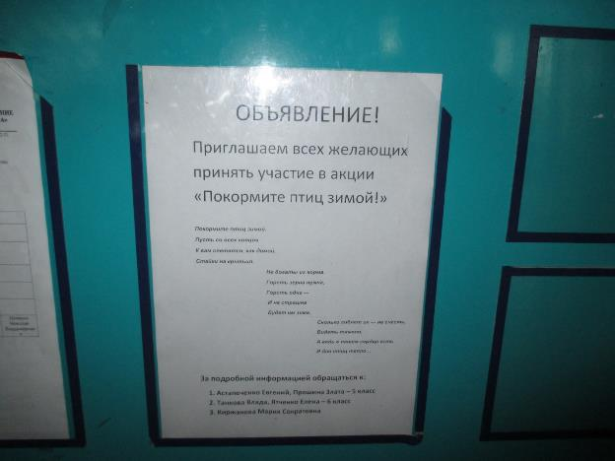
Приложение №2.
Анкета
- Каких птиц ты наблюдал зимой?
- Подкармливаешь ли ты зимующих птиц?
- Если да, то, как часто:
А) ежедневно, т.к. я изготовил кормушку
Б) редко, т.к. кормушки у нас нет
4. Чем ты кормишь птиц?

Приложение №3.
Начало акции «Покорми птиц зимой»
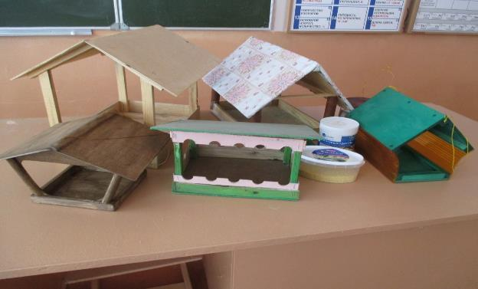
Приложение №4.
Вывешивание кормушек. Подкормка птиц.
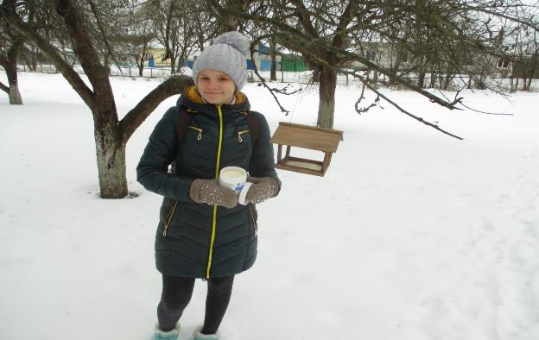
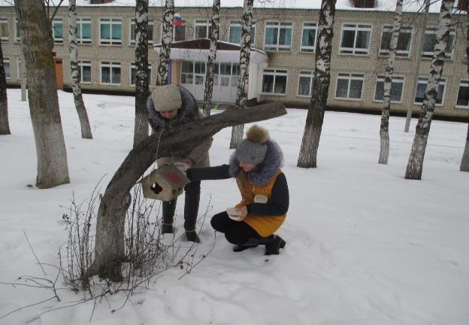
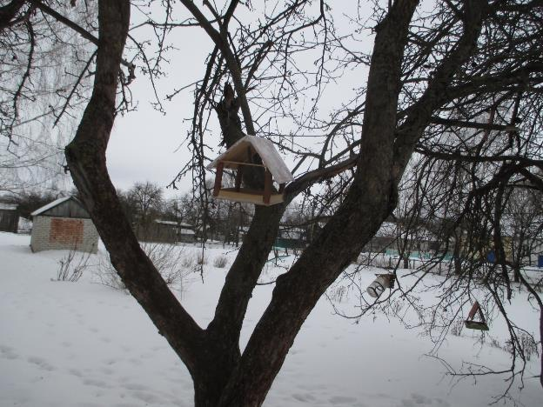

Приложение №5.
Таблица 1.
Количество птиц на кормушках в декабре

 | Птицы
Место наблюдения | Вид | Количество | Всего
 | Синица | 2
Школа | Воробей | 10 | 12
 | Синица | 1
Дом | Воробей | 5 | 6

Таблица 2.
Количество птиц на кормушках в январе
Место нанаблюдения | Птицы
наблюдения | Вид | Количество | Всего
 | Синица | 3
Школа | Воробей | 19 | 25
 | Снегирь | 2
 | Синица | 2
Дом | Воробей | 7 | 17
 | Снегирь  Поползень  Сойка | 1  6  1

Таблица3.
Количество птиц на кормушках в феврале
Место | Птицы
наблюдения | Вид | Количество | Всего
 | Синица | 3
Школа | Воробей | 24 | 27
 | Снегирь | 0
 | Синица | 2
Дом | Воробей | 11 | 23
 | Снегирь  Сорокопут | 1  9

Приложение № 6.
Информационные бюллетени
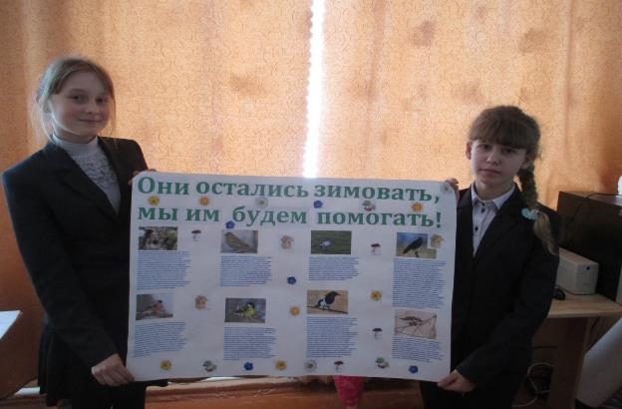

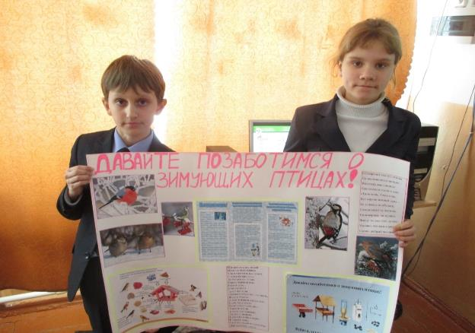

Приложение №7.
Буклет и листовки.
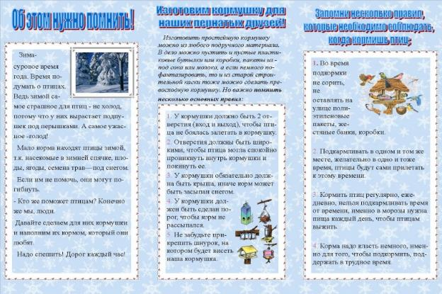
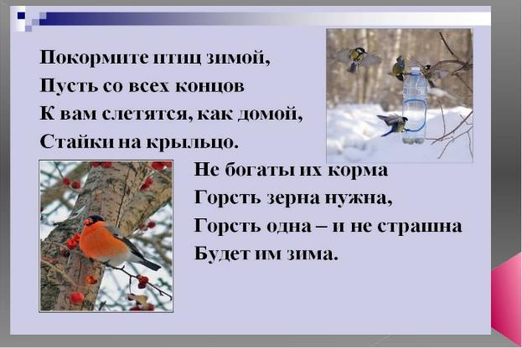

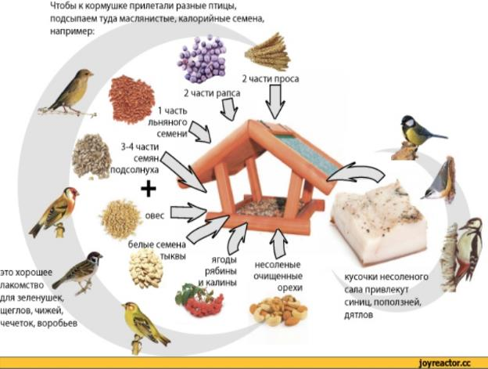
Приложение №8.
Таблица №4.
Смета расходов для реализации проекта.
№ П/П | Материал | Количество | Стоимость
1 | Фанера березовая | На 10 кормушек -2,8м² | 311,10 руб
2 | Брусок | На 10 кормушек – 34п.м. | 1020 руб
3 | Бумага офисная | 100 листов | 50 руб
4 | Батон | 3 | 51 руб
5 | Несоленое сало | 200 грамм | 180 руб
6 | Пшено | 1 кг | 24 руб
7 | Овсяные хлопья | 0,5 кг | 34 руб
8 | Манка | 0,5 кг | 28 руб
9 | Семена подсолнечника | 1 кг | 250 руб
 | ИТОГО: |  | 1948.1 руб

